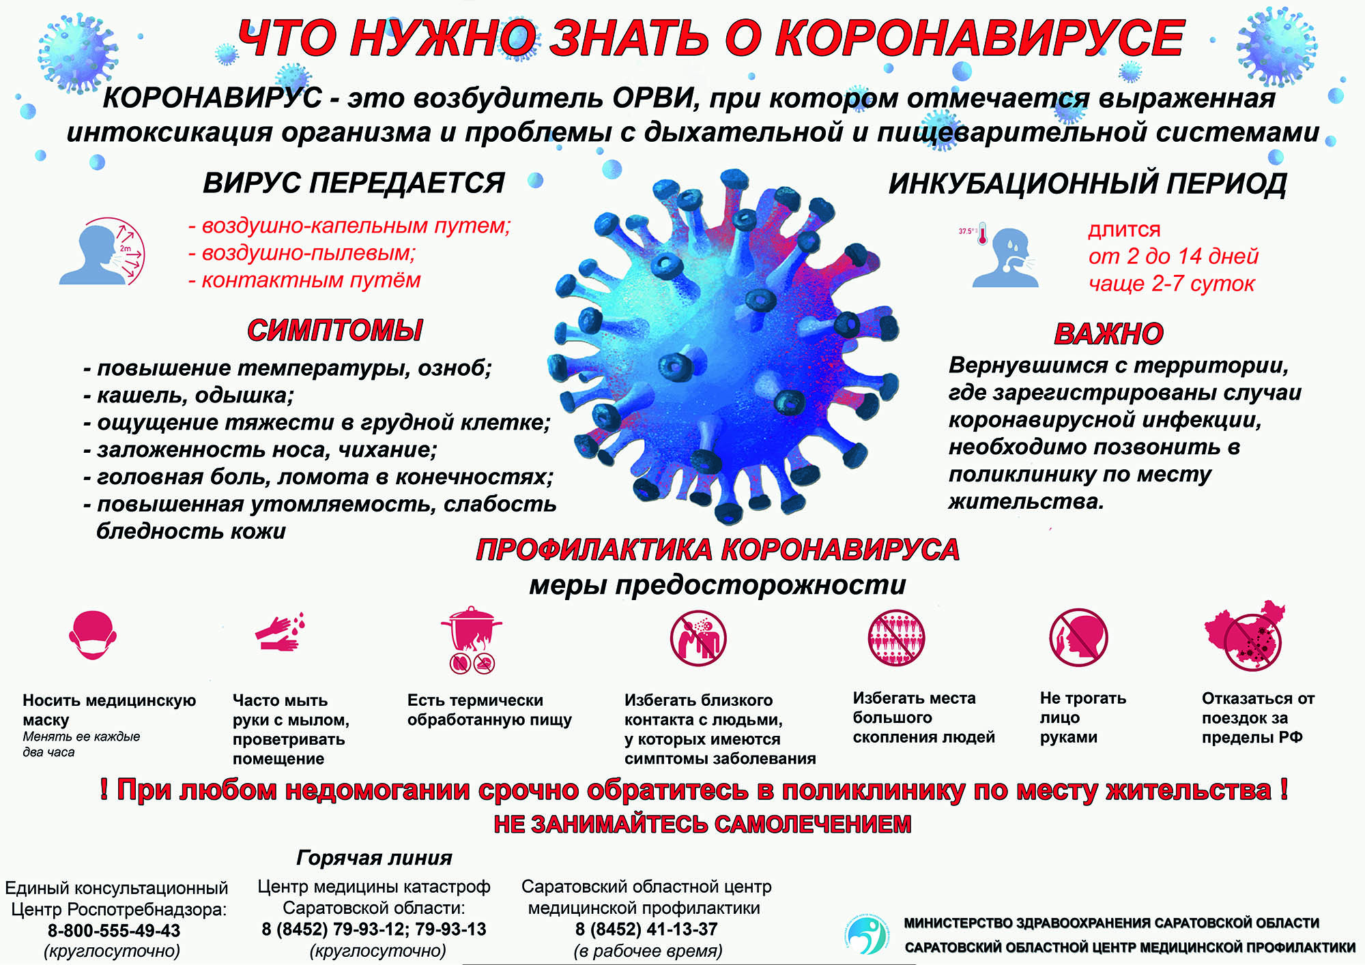

https://www.youtube.com/watch?v=3W2CkqUZEIY – видео «Меры профилактики вирусных инфекций»
https://www.youtube.com/watch?v=DOYtC44Q5j8 – «Грипп, коронавирус, ОРВИ?»
https://www.youtube.com/watch?v=iMlCBiv1OlA – «Коронавирус. Пути заражения и профилактики».

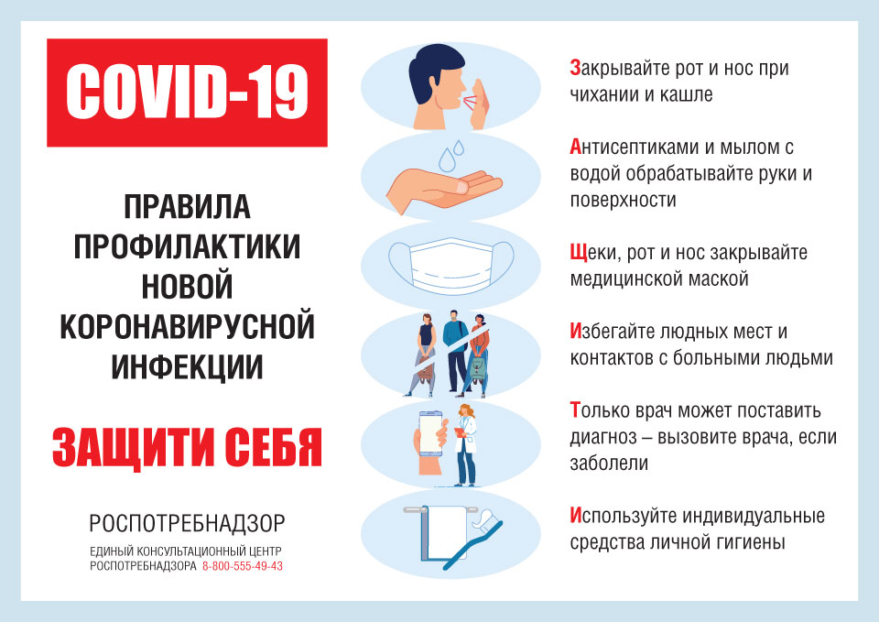

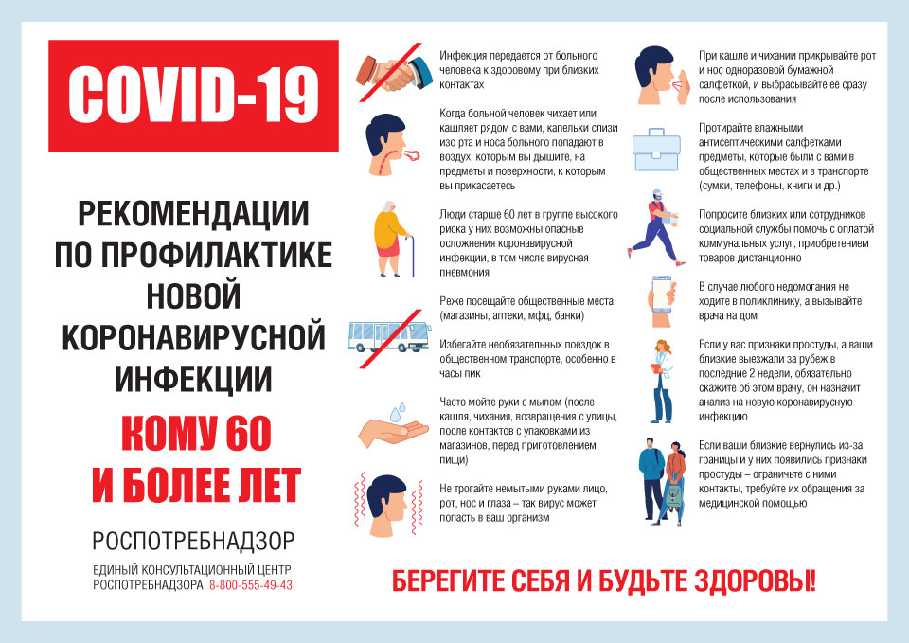
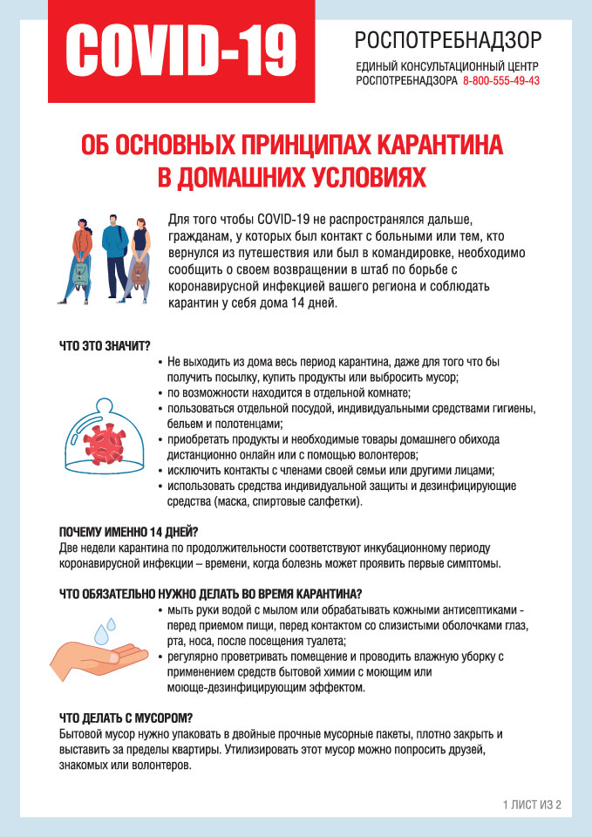

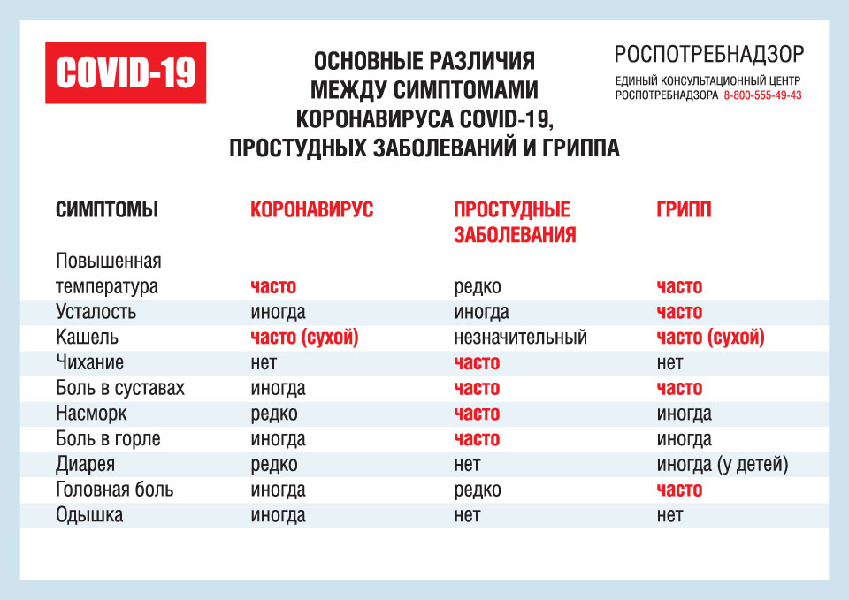
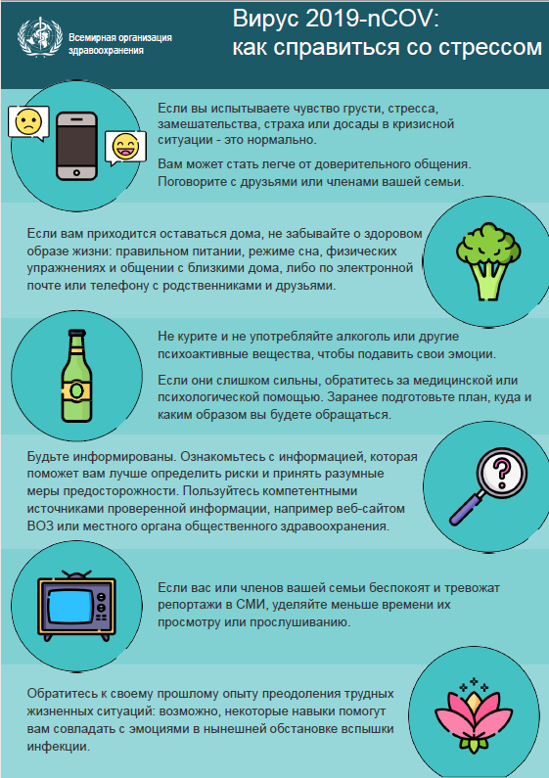

Министерство просвещения Российской Федерации разместило инфографику с рекомендациями для школьников и студентов учреждений СПО по ведению здорового образа жизни в период каникул и дистанционного обучения.
